Sembrado de llaves MAC
- Se recibe las Customer Key Part (HEADER y sus partes) y digito de chequeo
Ejemplo 1:
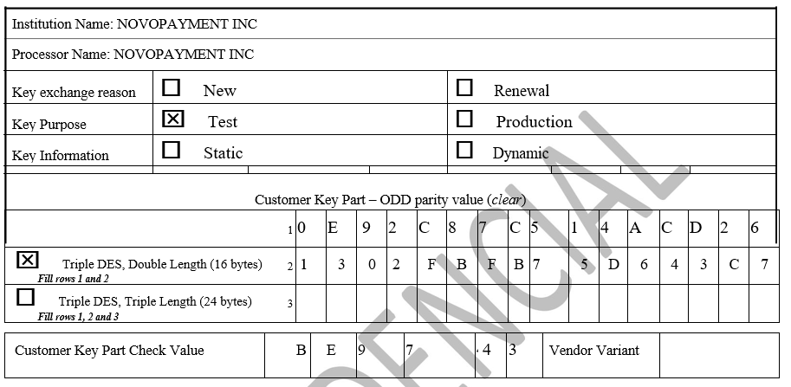
Ejemplo 2:
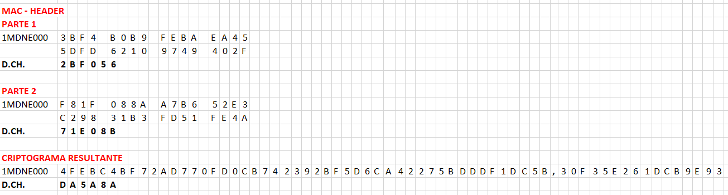
Es recomendable sacar estas partes de la llave en un bloc de notas así:
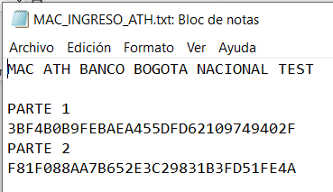

- Se ingresa al servidor 172.24.6.146
Usuario: Administrator
Contraseña: Ver archivo de claves

- Ingresar a Putty
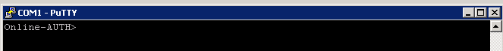

Digitar los campos solicitados así:
Online-AUTH = FK
LMK id [0-4] = 0
key length [1,2,3] = 2
key type = 003
key scheme = U
component type [X,H,T,E,S] = X
number of components [1-9] = 2
component 1 = Parte 1 de la llave recibida
component 2 = Parte 2 de la llave recibida
el resultado será la llave MAC y digito de chequeo
Ejemplo:
Encrypted key: U5013 2CDD 79A9 D1FE 83E4 2B9E C3AC BB70
Key check value: DA5A 8A
Se comprueba que el digito de chequeo generado sea igual al digito recibido

